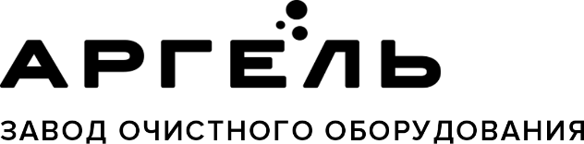 | ООО «Промышленная экология»  150000, Россия, Ярославль, Республиканская, 84 к. 2  +7 4852 58-05-96, 8 800 333-23-81  info@vo-da.ru, www.vo-da.ru
Дата заполнения опросного листа
Этот опросный лист также можно заполнить онлайн по адресу vo-da.ru/oprosniki/14

Очистные сооружения промышленных стоков
Характеристики
Статус объекта (подчеркните нужное): проект / строительство / закупка / тендер / не определен
Режим работы. Кол-во раб. смен Продолжительность смены ч
Наименование и количество выпускаемой продукции
Какие очистные сооружения уже используются?

Характеристика сточных вод. Производственные
Суточный объем м³/сут Средний часовой приток м³/ч
Максимальный часовой приток м³/ч

Прочие. Хозяйственно-бытовые м³/сут Ливневые л/с

Химический состав сточных вод
Наименование показателя, ед. изм. | Фактическая концентрация | Требуемая концентрация
Температура, °C
рН, ед
БПК5 / БПК20 (полн), мг/л
ХПК, мг/л
Взвешенные вещества, мг/л
Жиры, мг/л
Нефтепродукты, мг/л
Аммоний / Азот аммонийный, мг/л
Нитраты / Азот нитратов, мг/л
Нитриты / Азот нитритов, мг/л
Фосфаты / Фосфор фосфатов, мг/л
СПАВ / АПАВ, мг/л
Железо, мг/л
Хлориды, мг/л
Сульфаты, мг/л
Сухой остаток, мг/л

Условия сброса очищенных стоков: гор. канализация / ливневая канализация / водоём

Примечание
КОНТАКТНЫЕ ДАННЫЕ
Организация
Контактное лицо, должность
Телефон, адрес эл. почты
Объект

